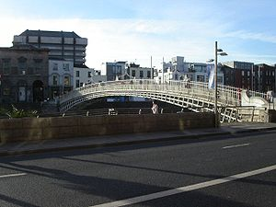**Liffey**

* De Liffey (Iers: An Life) is een [rivier](http://nl.wikipedia.org/wiki/Rivier) in het oosten van [Ierland](http://nl.wikipedia.org/wiki/Ierland_(land)).
* De Liffey stroomt vanuit de [Wicklow Mountains](http://nl.wikipedia.org/wiki/Wicklow_Mountains) naar het westen, dan noordoost door [Dublin](http://nl.wikipedia.org/wiki/Dublin) en mondt uit in de Dublin Bay.
* De rivier heeft een lengte van 80 km.
* Het is een belangrijke rivier in Dublin, in vroeger dagen was het dé manier om in de stad te komen.
* Tegenwoordig is de stad afgesloten voor het zware vaarverkeer en kan men de bruggen van de Liffey bij nacht verlicht bewonderen.
* De beroemdste brug over de Liffey is de Ha'penny Bridge, de brug waarop tol (een halve penny) betaald moest worden.
* In 2001, 2002 is de brug geheel opgeknapt.
* In het centrum is voor het [millennium](http://nl.wikipedia.org/wiki/Millennium) een "boardwalk" aangelegd waardoor er bij goed weer een mooi stuk langs de Liffey gewandeld kan worden.